**3 zázračne jednoduché tipy, ako sa po prázdninách dostať do kolotoča povinností príjemne**

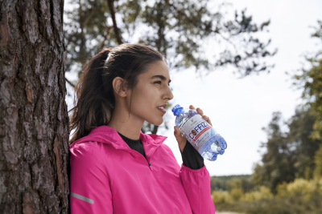

**Sladké dni voľna a leňošenia skončili – je po prázdninách a nás čaká obvyklý kolotoč práce a povinností. Ako to všetko zvládnuť bez stresu a zbytočného napätia?**

Aj tí, ktorí doma nemajú školákov, vnímajú preradenie na vyššiu rýchlosť, len čo sa otvoria brány škôl. Čakajú nás pracovné podovolenkové dobiehačky, pritom nás ešte stále láka pekné počasie užiť si výlety a príjemné večerné romance. Ako to všetko zvládnuť, aby sme si po dvoch týždňoch unavene nepovedali: „Potrebujem dovolenku!“?

1. **Spravte si plán**

Tak, ako majú deti rozvrh hodín v škole, spravte si ho aj vy. Dva mesiace nie sú dlhá doba, ale náš dovtedajší rytmus dokážu pekne rozhodiť. Spravte si **plán na najbližší týždeň** **- dva**, zahrňte doň aj svoju polovičku a deti a nezabudnite si naplánovať aj voľno. Stačí denne hodinka pre seba, ktorú využijete tak, ako chcete iba vy. Bude to váš maják v rozbúrenom mori pribúdajúcich požiadaviek a povinností.

Náš tip: Z týždenného plánovania spravte nedeľný rodinný rituál. Spoločná aktivita v kruhu najbližších bude vás všetkých príjemným naladením na pracovný týždeň.

1. **Dodržiavajte spánkový rytmus**

Na dobré sa ľahko zvyká - a tak je to aj vtedy, keď ráno nemusíte hneď po zobudení riešiť raňajky, desiate, školu... a namiesto toho si môžete dopriať pár lenivých minút v posteli navyše. Aby ste na pravidelné vstávanie prešli čo najbezbolestnejšie, začnite s ním okamžite. Nastavte si budík a vstaňte hneď, ako zazvoní. Spať choďte **ideálnych 8 hodín** pred budíkom, vždy v rovnakom čase. Po pár dňoch už ranné vstávanie nebude také kruté.

Náš tip: Pokiaľ máte problém s dodržiavaním spánkového rozvrhu, nainštalujte si niektorú aplikáciu, ktorá vás upozorní, kedy je čas začať s prípravou na spánok a kedy už treba naozaj spať.

1. **Dobíjajte energiu funkčnou vodou**

Každý máme svoj osvedčený životabudič, ktorý nás nakopne, keď nám už začínajú dochádzať baterky. Skúsili ste však už funkčnú vodu? **Kofeínová voda** **Tchibo Coffizz** **v sebe spája osvieženie čerstvej vody s funkčnými benefitmi zelených kávových zŕn 100 % Arabicy.** Na rozdiel od umelých energetických nápojov tak **ponúka číru silu prírody**.

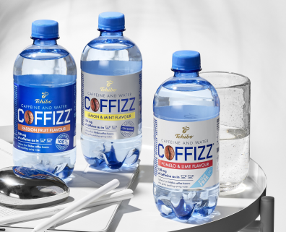

*Tchibo Coffizz obsahuje toľko kofeínu, ako dve poctivé espressá. Kávovú príchuť necítite, nezaťaží žalúdok a navyše aj hydratuje. Skúste a zamilujete sa na prvý dúšok! Foto: Tchibo*

Keďže kofeín nie je nositeľom chute, v Coffizze ho vôbec nepocítite. Problém vám nebude robiť ani vtedy, ak je váš žalúdok citlivý na kávu. A pokiaľ si strážite líniu, aj tu vás potešíme: kofeín dokáže nabudiť metabolizmus a **obsahom cukru** je voda **Tchibo Coffizz** **blízka minerálnym vodám a nie sladeným limonádam.** Nájdete ju nielen v predajniach Tchibo či vo vybraných slovenských **supermarketoch a predajniach, no tiež na čerpacích staniciach.**

Náš tip: **Teraz je tu dokonca novinka:** po príchutiach **marakuja** a **citrón s mätou** prichádza **Tchibo Coffizz Pomelo & Lime**, ktorá je **absolútne bez cukru**!

Vďaka praktickému baleniu v pollitrovej fľaši tak máte svoj povolený doping stále so sebou, či už idete na dlhú cestu autom, vysokohorskú turistiku, na prechádzku s dieťaťom a hanbu vám nespraví ani ako nápoj podávaný na mítingoch. Funkčnú vodu Coffizz od [Tchibo](http://www.tchibo.sk) si jednoducho zamiluje každý!

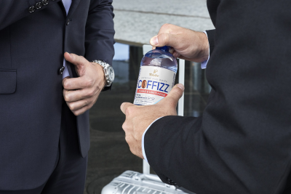

*Tchibo Coffizz môžete mať stále so sebou – pri športe, na prechádzke či mítingu,*

*no tiež v aute. Foto: Tchibo*

**Užitočné informácie o spoločnosti Tchibo**

Tchibo patrí k **najväčším výrobcom kávy na svete** a je **vedúcou firmou na trhu praženej kávy** na mnohých európskych trhoch**.** Tchibo je rovnako jedným z najväčších medzinárodne pôsobiacich maloobchodných predajcov. Jedinečný obchodný model spoločnosti Tchibo prepája kávovú expertízu a **týždenne nové tematické kolekcie** **spotrebného tovaru.** Svoje výrobky ponúka Tchibo prostredníctvom viackanálového distribučného systému, ktorý tvorí sieť kamenných predajní Tchibo, internetový obchod [www.tchibo.sk](http://www.tchibo.sk) a sieť predajných miest vo vybraných predajniach obchodných reťazcov. Spoločnosť bola založená v roku 1949 v nemeckom Hamburgu, kde má svoje ústredie.

V Slovenskej republike pôsobí prostredníctvom TCHIBO SLOVENSKO spol. s r.o. od roku 1991 v segmente praženej a instantnej kávy pod známymi značkami **Tchibo, Eduscho a Davidoff Café**. Od roku 2008 rozvíja TCHIBO SLOVENSKO na slovenskom trhu obchodnú činnosť zameranú na predaj spotrebného tovaru Tchibo. Každý týždeň je uvedená do predaja nová kolekcia asi 30 výrobkov na určitú tému vo výbornom pomere ceny a kvality. Témy sa v priebehu roka striedajú a postupne zahŕňajú všetky oblasti: od kuchyne cez módu, šport, elektroniku, hračky, šperky až po záhradu. Kolekcie sú limitované a predávajú sa vždy výlučne do vypredania zásob alebo obmedzenú dobu. Popri týchto týždenne nových limitovaných kolekciách ponúka Tchibo aj **dizajnovú kolekciu výrobkov na pôžitok z kávy**, ktorá je súčasťou stálej ponuky siete obchodov Tchibo. Tchibo nezabúda ani na milovníkov domácej kvalitnej kávy - s **domácim kapsľovým kávovarom Cafissimo alebo plnoautomatickým kávovarom na zrnkovú kávu Esperto** si svoju obľúbenú šálku kávy môžete dopriať v pohodlí domova rýchlo, ľahko a profesionálne.

Spoločnosť Tchibo podniká **zodpovedne.** Dlhodobo sa angažuje v mnohých projektoch zameraných na trvalo udržateľnú produkciu kávy, bavlny či dreva a zaistenie zodpovedajúcich pracovných a životných podmienok malopestovateľov a pracovníkov v továrňach. Aktívne pomáha riešiť otázky ako globálne otepľovanie, ohľaduplné hospodárenie s vodou, pôdou, energiami a zdrojmi, zaobchádzanie s odpadom či zachovanie biodiverzity. Zapája sa do činnosti mnohých miestnych komunít.

**V prípade záujmu o ďalšie informácie kontaktujte, prosím:**

Silvia Keráková Michaela Hanáková

PR Consultant PR Consultant

10/10 COMMUNICATIONS 10/10 COMMUNICATIONS

email: silvia.kerakova@1010comms.sk email: michaela.hanakova@1010comms.sk

tel: 0940 601 902 tel: 0907 581 582